1. Realiza:
a. Fai un esquema do liberalismo e o autoritarismo en Europa na 2ª metade do s. XIX.

b. Que é o “Destino manifesto”? Foi acadado?

Que é a era Meiji?

2. Contesta.
b. Que dúas etapas hai na política internacional europea entre 1870 e 1914?

b. Cales eran os obxectivos da política exterior de Bismarck na 1ª desas etapas?

A que acordos chegou con outras potencias?

c. Que sucede tras a morte de Guillerme I que da paso a segunda etapa?

3. Completa esta táboa sobre os factores do capitalismo.
Factores | Exemplo (só un)
4. Completa e contesta.
a. Completa os cadros que faltan cos nomes das metrópoles e das colonias que lle correspondan.
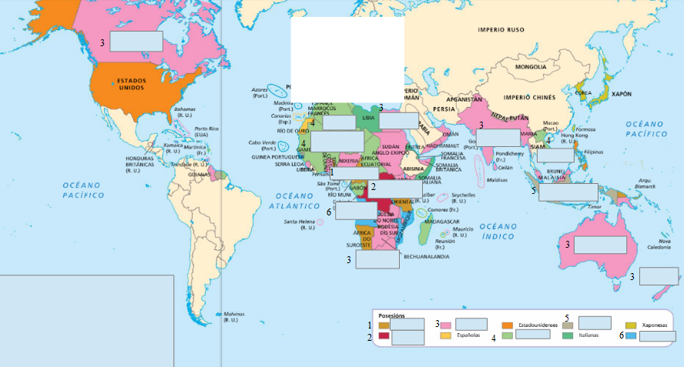
Metrópoles europeas
b. Que é a conferencia de Berlín? Que dúas cuestións principais tratou?

5. Completa o cadro das principais formas de dominio colonial que existían.

Formas | Definición | Exemplos (2)
 | Territorios que pertencían a un país independente, pero nos que as potencias colonizadoras obtiñan vantaxes comerciais.
 | Territorios de ultramar con climas temperados e escasa poboación indíxena nas que se instalaron importantes continxentes de poboación inglesa. Ampla autonomía de goberno, con institucións semellantes ás da metrópolo.
 | Eran territorios sometidos á soberanía dunha metrópole e administrados por esta. A fórmula implicaba a perda da soberanía do pais colonizado.
 | A potencia colonial controlaba a política exterior e as riquezas do pais colonizado, mentres que as autoridades nativas se ocupaban da política interior.

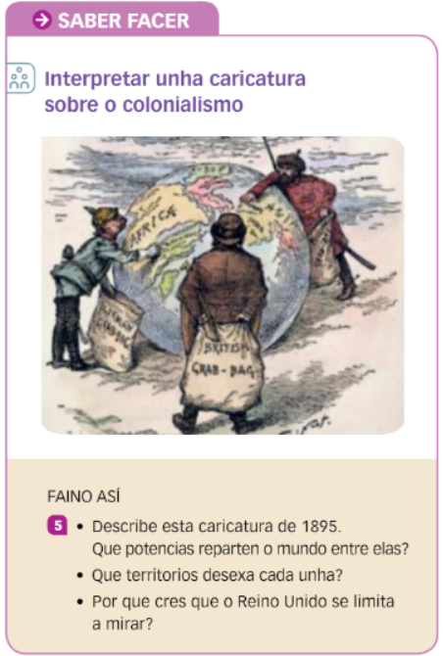
6. Interpreta a caricatura respondendo as cuestións que aparecen debaixo.

7. Observa e explica as imaxes que tes a continuación.
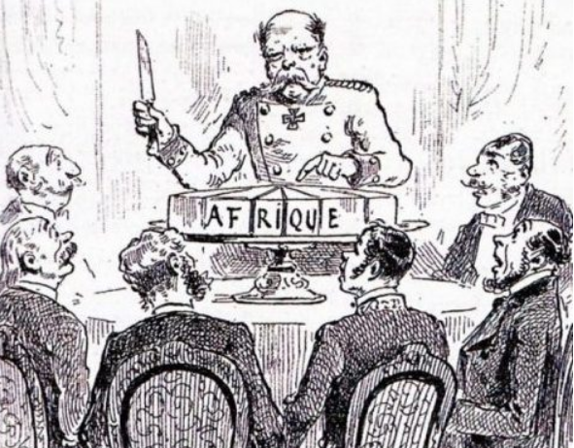
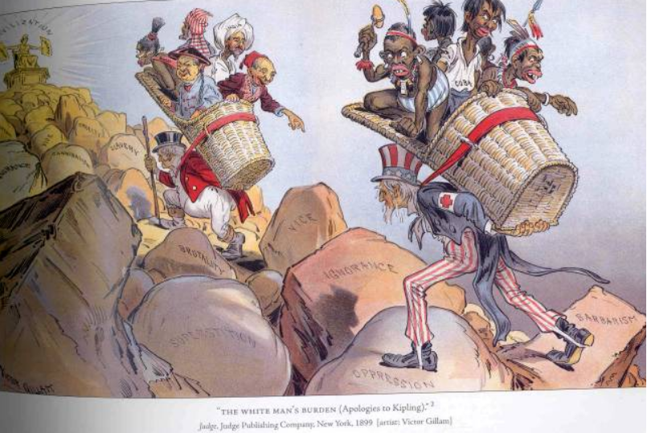

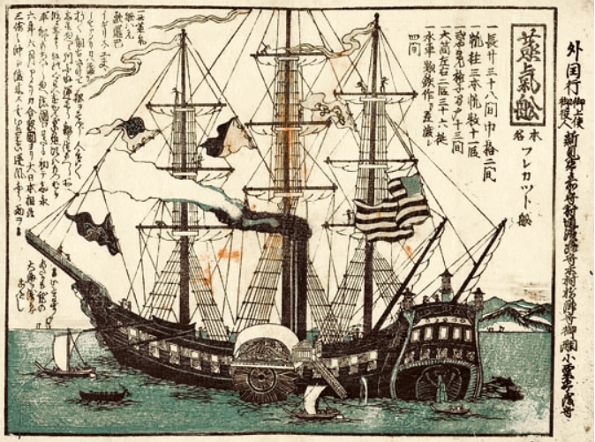
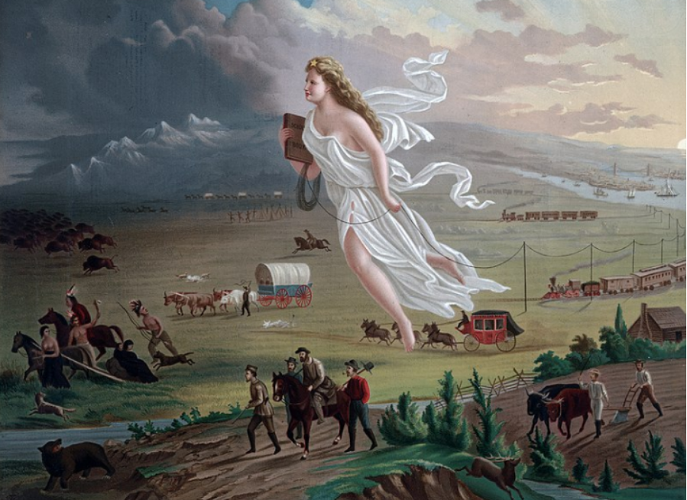

8. A orixe da IºGM.
a. Como se chaman e quen forman os dous bloques militares desta segunda etapa?

b. Cales foron as tres causas reais máis importantes para o inicio da IºGM ?
Que feito desencadeou a contenda?

c. Enumera as novas armas que se utilizaron na 1ª guerra mundial.

9. Completa. Crise do verán de 1914
O 28 de xuño de 1914, o herdeiro do Imperio austro-húngaro, o arquiduque ___________________ e a súa esposa foron asasinados durante unha visita oficial a _________________ (Bosnia).
- O 23 de xullo, _______________, co apoio de Alemaña, deu un ultimato a ___________ ameazándoa coa guerra se non permitía investigar o asasinato.
- ________________, que estaba apoiada por Rusia, rexeitou o ultimato o 25 de xullo.
- Tres días máis tarde o______________________ declaroulle a guerra.
- _____________ iniciou a mobilización xeral en apoio de Serbia.
- _______________ esixiulle que detivese as operacións. Ao non recibir resposta declaroulle a guerra, e despois a _________________.
- O _________________________ declarou a guerra a Alemaña.
- ______________ non entrou na guerra, o que rompía a Tripla Alianza.
Estalara a Primeira Guerra Mundial.

10. A IºGM.
Durou catro anos, de _________a________, e nela pódense distinguir catro fases.
A guerra de __________________________
Os ________________pretendían obter unha rápida vitoria sobre _________________para atacar despois Rusia (plan Schlieffen). Non obstante, foron detido na batalla do _________________.
A guerra de _______________________
As ______________________________ dos exércitos (trincheiras, metralladoras, etc..) superaban as súas capacidades ______________________, polo que as frontes se estabilizaron.
Construíronse quilómetros de _______________________, onde os soldados pasaron meses en condicións durísimas.
Os alemáns intentaron romper a fronte occidental na batalla de Verdún e os británicos na batalla do Somme.
O _____________________
A fronte rusa derrubouse polo estalido da ________________________, que supuxo a________________ de Rusia do conflito.
Non obstante, o feito decisivo foi a entrada de ____________________ na guerra a favor dos aliados.
A _________________________
Os _______________________ non puideron resistir e rendéronse. O 11 de novembro de 1918 asinouse o armisticio entre Alemaña e os aliados. A guerra rematara.
11. Contesta.
a. Define Guerra total.

b. Sufriu a poboación civil o día a día na guerra.
Cales eran as principais causas de mortalidade?

c. Como se usou a propaganda?

d. Explica as causas e consecuencias da incorporación sa muller ao traballo fora da casa durante e tras a guerra.

12. Observa os mapas e indica os cambios territoriais que se poden ver en Europa.
a. Indica as datas aproximadas de cada un dos mapas.
b. Que estados aparecen, gañan ou perden territorios? De que Imperios xorden os novos Estados?
Que territorios cambian de nome?
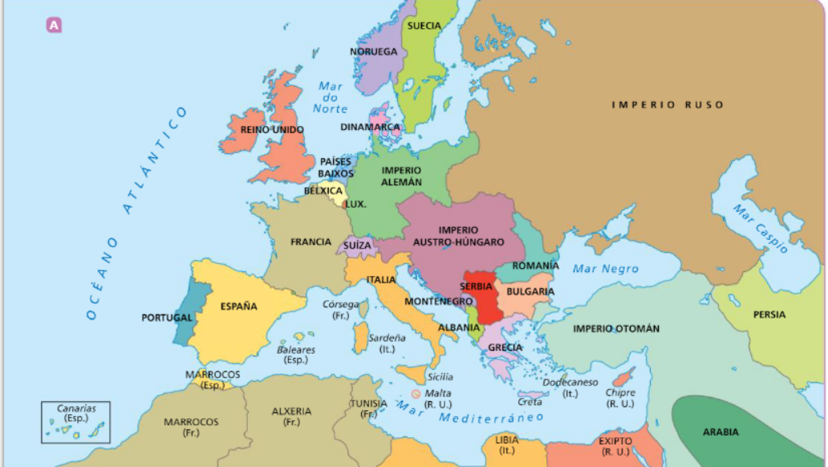
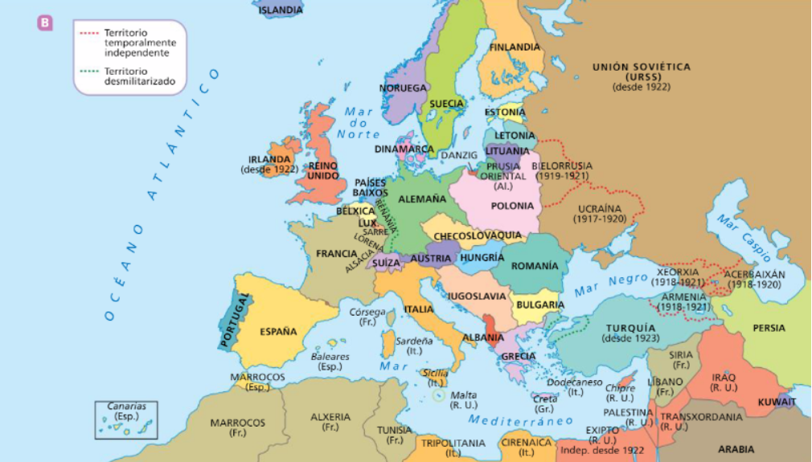
13. Contesta:
a. Que é a Paz de París?

Cales son os tres tratados que se firman nesa Conferencia de París?

b. Cantos estados participan?

Quen toma realmente as principais decisións?

c. Cales son os principais obxectivos?

14. Contesta.
a. Que é a Sociedade de Nacións?
Por que fracasa?

b. Existe na actualidade unha organización similar? Se a resposta é si, cal é?

c. Que outras consecuencias, non territoriais, tivo a guerra para Alemaña?

d. Que é o Diktat? Que supuxo esto?

